3.1 Typische Architektur einer Textilfabrik (Spinnerei Seon)

Die „Obere Spinnerei“, ein typischer Textilfabrikbau
Bereits im 18. Jahrhundert wurde in Seon und den umliegenden Gebieten Baumwolle in Heimarbeit verarbeitet. Um 1810 stellte Johann Herzog von Effingen am Stadtbach in Aarau die ersten Spinnmaschinen im Kanton auf. Ausschlaggebend für die Wahl der Standorte für die Spinnmaschinen und die neuen Produktionsorte waren eine gute Versorgung mit fliessendem Wasser und genügend Arbeitskräfte. Es wurden Fabriken errichtet, die sich im gesamten Schweizerischen Gebiet glichen. Der Neue Bautyp war ein langgestreckter, spärlicher Zweckbau mit Fensterreihen, der in unmittelbarer Nähe zu fliessendem Wasser stand. [dazu Bild suchen: Textilfabrik am Wasser]
[Umsetzung: Layars mit historischen Bildern am originalen Standort der Fabrik, Egliswilerstrasse…]
Das Erscheinungsbild der Manufakturen im 18. Jahrhundert unterschied sich kaum vom damaligen bürgerlichen Wohnhaus. Erst mit den von Wasserkraft betriebenen Fabriken ab 1810/20 entstand ein neuer Bautyp. Es handelte sich dabei um langestreckte Bauten, die direkt an Wasserläufen errichtet wurden. Oft erbauten die Fabrikbesitzer in unmittelbarer Nähe zu den Fabriken ihre Wohnhäuser in klassizistischem Baustil. [Abb.1]
An der heutigen Egliswilerstrasse (5 und 7) errichteten Rudolf Widmer und Christoph Lüscher die erste Baumwollspinnerei in Seon. [Abb.2] Wo heute kein Wasser mehr fliesst, sprudelte einst der Bidibach, der später zu einem vom Aabach gespeisten Kanal ausgebaut wurde. Um die Energie des Gewässers nutzen zu können, wurde auch ein Wasserradhaus gebaut und dem hochaufragenden, drei-geschossigen Fabrikgebäude aus Bruchsteinmauerwerk angegliedert (wo heute die Strasse ist). Das Treppenhaus dürfte wohl ausserhalb angebracht gewesen sein. Jedenfalls befindet sich in dieser Hausecke die noch original erhaltene Stiege in den Dachraum. [Stiege auf Layars, dazu: Illustration, Zeichnungen der alten Gebäude, wo diese nicht mit Fotos dokumentiert] Neben diesem schlichten Bau entstand ein weiteres Fabriktions- und Wohngebäude, das 1826 errichtet wurde. Typisch für die Zeit sind die schmalen, drei bis vier Stockwerk hohen Bauwerke, wie hier die Spinnerei in Seon, aber auch in Niederlenz sind solche Gebäude noch erkennbar.
Mit Beginn der Industrialisierung wurde der Energiebedarf bedeutend höher. Für die neuen Wasserräder mussten grössere Wassermengen und konstante Wasserführung erschlossen werden. Man war deshalb gezwungen, die Fabriken an Flüssen zu bauen, da es nicht möglich war, die Energie über grosse Strecken zu transportieren. Zum Teil wurden bereits Turbinen an stelle der Wasserräder eingebaut, die Kraftübertragung erfolgte immer noch mechanisch mit einer Königswelle über die Stockwerke und mit Transmissionen auf die einzelnen Maschinen. [Verweis Dossier 7.1 Turbinen: Funktionsweise erklärt]
Ab 1890 wurde das Problem der Kraftübertragung durch den elektrischen Strom gelöst. Diese Entwicklung kam jedoch für die Spinnerei zu spät. Aufgrund der geringen Verfügbarkeit von Energie konnten keine schnelleren Maschinen eingesetzt werden, wie es bei den Konkurrenten an Reuss und Aare der Fall war. Die Spinnerei am Bidibach musste somit bereits 1857 in eine Geflechtfabrik umgewandelt werden. [Abb. 3 und 4]
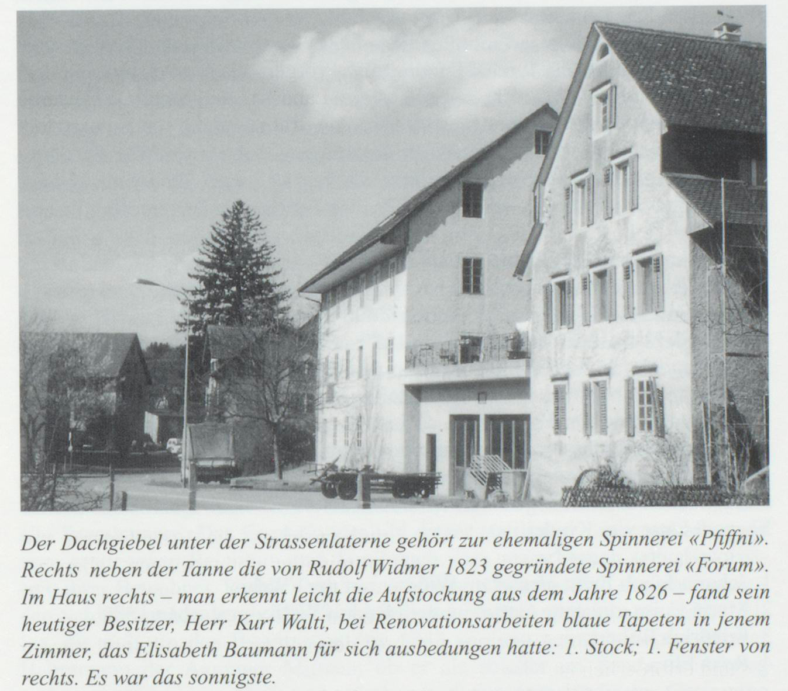
Abb 1. aus Seener Spiegel 1994/95
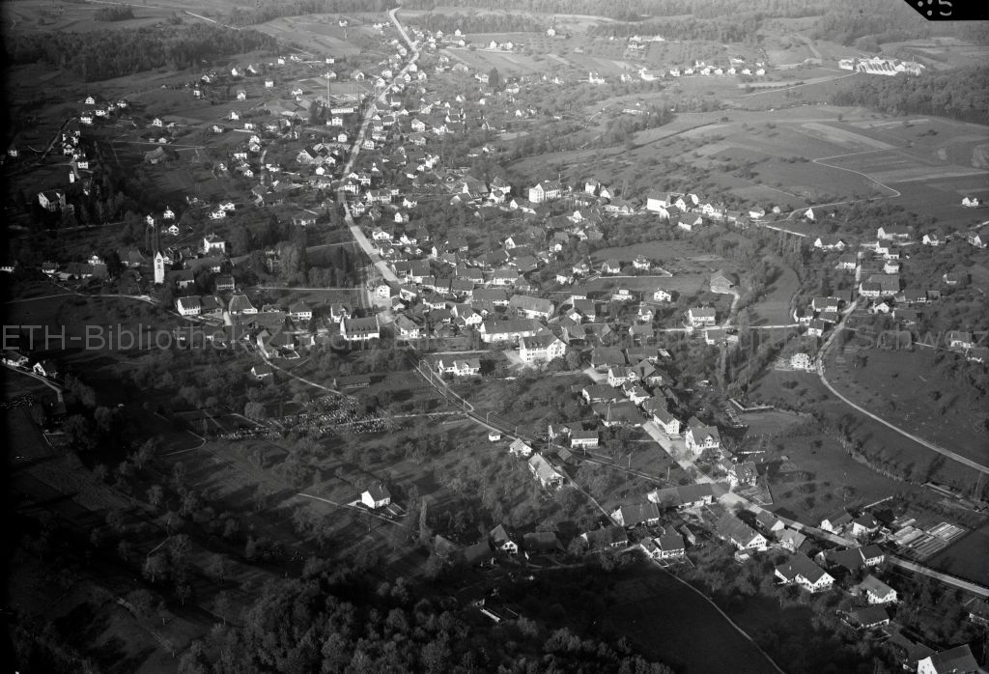
Abb 2. Seon um 1945. Gut zu erkenne sind die beiden Gebäude der Spinnerei im Forum (Spinnerei und Wohnhaus). ETH-Bibliothek Zürich, Bildarchiv/Stiftung Luftbild Schweiz
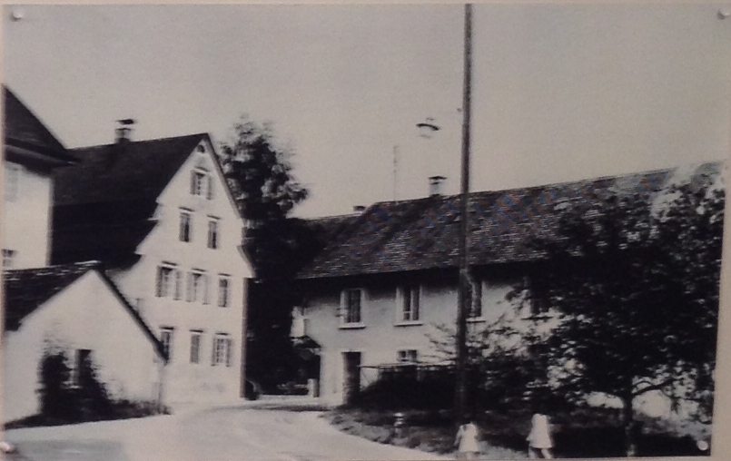
Abb 3. Knapp zu erkennen ist die Spinnerei mit Nachmaligem Tabaklager und das Wohnhaus. (1858?) Dorfmuseum Seon.
Das Haus rechts (Tabaklager) an der unübersichtlichen Kurve, sowie der Anbau für das Wasserradhaus (links) an der alten Spinnerei (bis Zigarrenfabrik), wurden bei der Korrektur der Egliswilerstrasse abgerissen.
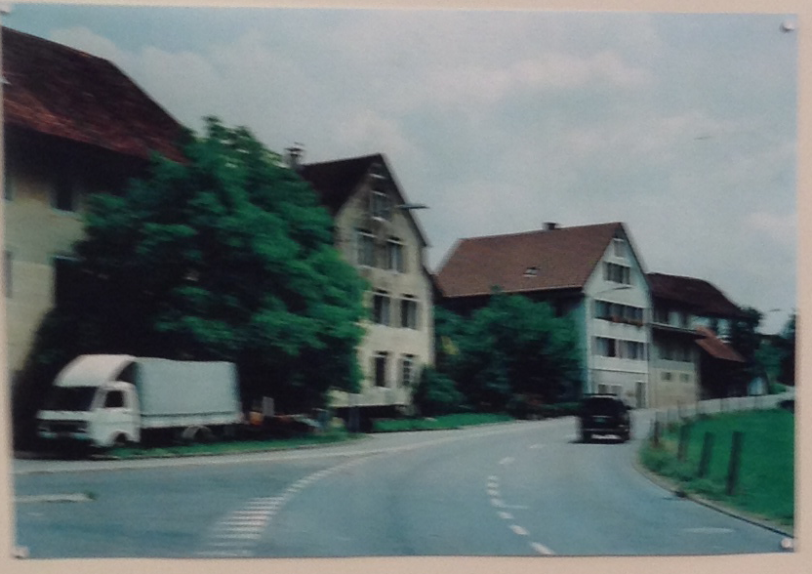
Abb 4. Die Spinnerei (links) und das dazugehörige Wohnhaus (1990er Jahre). Beim Bau der Egliswilerstrasse wurde das nachmalige Tabaklager vis-a-vis der Fabrik abgerissen. Dorfmuseum Seon.

Die Familie Widmer und ihre Spinnerei
Rudolf Widmer, der Gründer der ersten Textilfabrik in Seon, heiratete am 19. Juni 1807 in zweiter Ehe Elisabeth Baumann, Tochter des Schafisheimer Gemeindeammanns. Zusammen zogen sie 12 Kinder gross. Trotz der grossen Familie war der Sohn eines Müllers gewillt ein erfolgreiches Unternehmen zu führen.
Im Fertigungsprotokoll [Abb. 5] der Gemeinde Seon heisst es am 2. Mai 1822: „Christoph Urech alten Müllers von Seon verkauft sub 2. May dem Herrn Rudolf Widmer von Niederlenz, wohnhaft in der Heuelmühle bey Schafisheim einen halben Vierling Baumgarten.“ Das heisst, Rudolf Widmer kaufte sich Land in der Umgebung des Forums. Das Fabrikgebäude wurde 1923 erbaut und 1926 folgte das Wohnhaus direkt neben an. Bei Renovationsarbeiten fand man noch die blauen Tapeten in jenem Zimmer, das Elisabeth Baumann für sich ausgesucht hatte. 1. Stock, 1. Fenster von rechts. Es war das sonnigste. [Abb. 1 und 6]
Rudolf Widmer verstarb bereits 1830 und sein erstgeborener Sohn, der für die Weiterführung des Betriebs vorgesehen war, schied ebenfalls dahin. Die Spinnerei wurde darauf hin von Elisabeth Baumann weitergeführt, bis ihr Sohn Friedrich die Fäden in die Hand nehmen konnte.
Aus der Familie der Widmers gingen zwei Fabrikanten hervor. Rudolf Friedrich Widmer wurde Besitzer der Papier-Fabrik in der Sigismühle [Verweis auf Dossier 7.1, 7.2 und 7.3: Produkte der Sigismühle und Turbinen Sigismühle] und Johan Jakob Widmer führte die „Webi“ [Verweis auf Dossier 6.2 Buntweberei Müller]. Johann Jakob schien der ortsverbundenere und bodenständigere der beiden zu sein. Gerne hielt er sich in der Wirtschaft auf und das bis spät in die Nacht. So zumindest ist die Busse vom 29. Oktober 1866 zu deuten, die er erhielt, weil er sich über die Polizeistunde hinaus in der Beiz aufhielt (zu finden im Gemeinderatsprotokoll). Die Spinnerei, die er mit seiner Mutter führte, verkaufte er am 1. Oktober 1857 für 58'000 Fr. an Jakob Ungricht. Mit dem erworbenen Betrag kaufte er sich darauf hin ein Fabrikgebäude, das zur Heimstätte der Buntweberei, genannt „Webi“ werden sollte. Sein Bruder, der ja eigentlich für die Nachfolge des verstorbenen älteren Bruders und Vaters vorgesehen war, kam durch Heirat in den Besitz der Papierfabrik in der Sigismühle.

Abb. 5 Fertigungsprotokoll 2. May 1822, Gemeinde Archiv Seon

Abb. 6 Lagerbuch 1825/26, Staatsarchiv Aargau „Seon 1825 /Rudolf Widmer/ ein Schmittengebäude mit Ziegel und Wohnhaus durch An- und Aufbau erhöht pro 1826“

Spinnereien in der Schweiz, ein Vergleich
Im Fabrikbau richtete man sich bereits in der Frühindustrialisierungsphase stark nach funktionsbezogenen und maschinentechnischen Vorgaben. Das führte zur Ausprägung verschiedener Bautypen. Der Fabrikbau musste zweckmässig und die Anlagen bequem eigerichtet sein. Ausserdem legte man aufgrund des Brandschutzes grossen Wert auf eine dauerhafte und haltbare Bauweise. Hinzu kam der Wunsch nach möglichst hindernisfreien Maschinenstellflächen. Aus diesen Vorgaben entwickelten sich drei Gebäudetypen für industrielle Bauten: Der Geschossbau, der Hallen- und Flachbau.
Auch im Aargau lassen sich alle drei Fabrikationsbautypen finden, vor allem der für Baumwollspinnereien typische Geschossbau. Es sind schmale und langestreckten Bauten, die meist 3 bis 5 Stockwerke aufweisen und deren Fassaden oft den Eindruck einer Lochkarte [Abb. Lochkarte: evtl. aus unserer Sammlung?] vermitteln (aufgrund der vielen Fenster). Licht spielte in den Anfängen der Industrialisierung eine wichtige Rolle. Da es noch keinen elektrischen Strom gab, war man auf Tageslicht angewiesen. [Abb. 7-12]
Richard Arkwright gilt als der Erfinder des Fabriksystems: Mit der von ihm entwickelten wasserbetriebenen Spinnmaschine konnte eine Vielzahl von Spindeln von einem einzigen Arbeiter bedient werden. Die Nutzung der Wasserkraft für die einzelnen Maschinen erfolgte mittels eines Wellensystems, das die Drehung eines Wasserrads über Wellenbäume, Zahnräder und riemenbetriebene Seilscheiben auf die einzelnen Spinnmaschinen ableitete. Um eine optimale Kraftübertragung zu erzielen, mussten die Spinnmaschinen jedoch möglichst nahe an der Energiequelle positioniert werden und daher wurden sie in mehreren Stockwerken übereinander aufgestellt. Die Tatsache, dass die Maschinen möglichst nahe an der Energiequelle aufgestellt werden mussten, forderte also die Entwicklung des Geschosstyps im Fabrikbau. [animierte Zeichnung/ Grafik einer wasserbetriebenen Spinnmaschine]
Nach dem englischen Vorbild strebend, besassen die meisten frühen Textilfabriken in der Schweiz massive Aussenmauern und im Innern ein hölzernes Traggerüst aus Stützen und Unterzügen, um eine möglichst grosse, ununterbrochene Freifläche für die Maschinenaufstellung zu gewinnen. Die Bauweise war jedoch nicht brandsicher und schon bald entwickelte man Konstruktionen mit feuerfesten Materialien. Die hölzernen Balken ersetze man durch gusseiserne Träger. Nebst der Brandsicherheit hatte die neue Bauweise den Nebeneffekt, dass sie stabiler war. Das erlaubte in der Folge den Einsatz von grösseren und schwereren Maschinen. [ergänzen mit Fotos, Bildern Innenraum Fabrik]

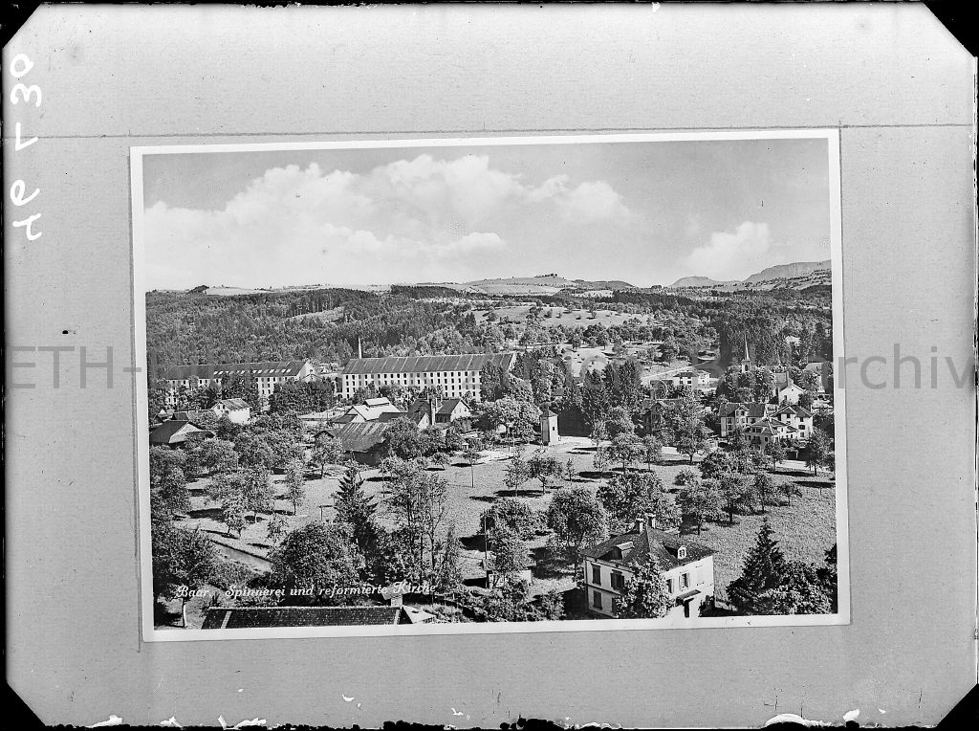
Abb. 7 Baar, Spinnerei am 17.04.1946. ETH-Bibliothek Zürich, Bildarchiv
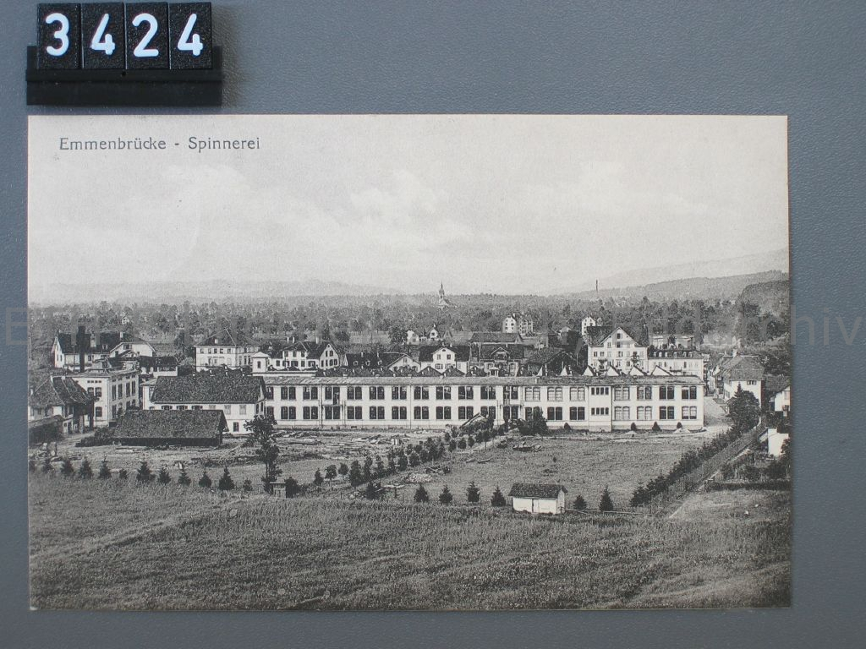
Abb. 8 Emmenbrücke, Spinnerei, 22.03.1919, ETH-Bibliothek Zürich, Bildarchiv

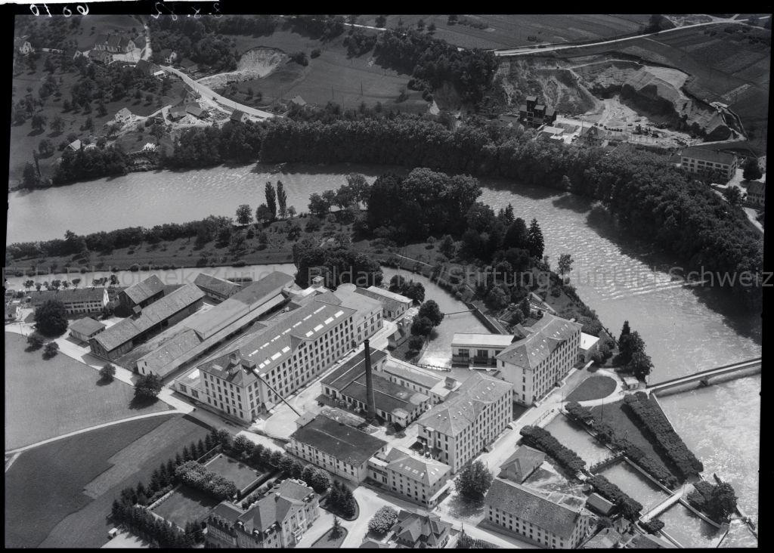
Abb. 9 Windisch, Spinnerei, 08.08.1932, ETH-Bibliothek Zürich, Bildarchiv/Stiftung Luftbild Schweiz
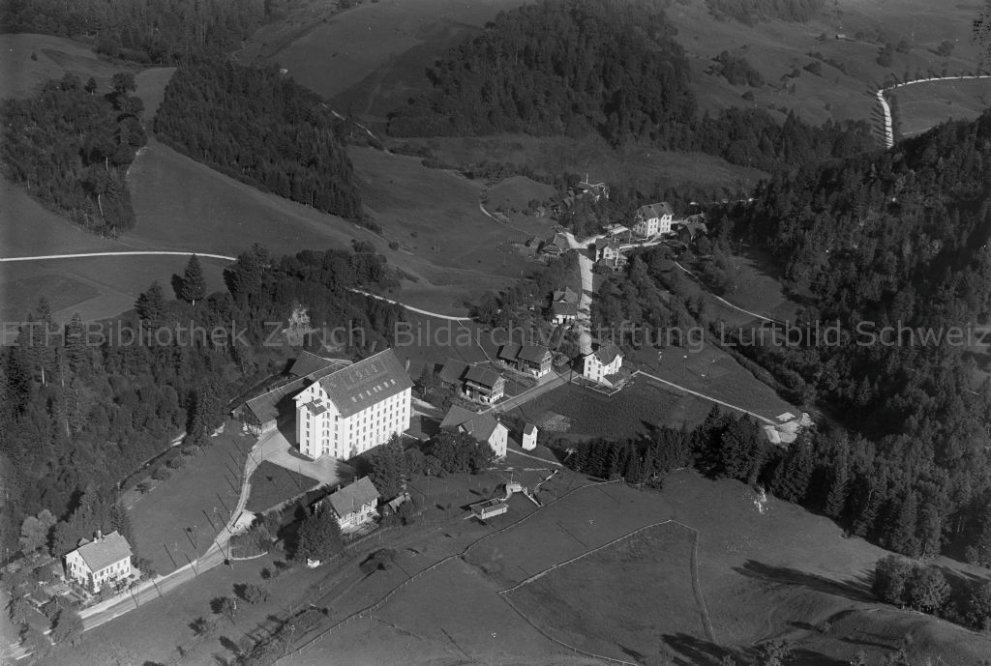
Abb. 10 Ägeri, Spinnerei, zwischen 1918-1937, ETH-Bibliothek Zürich, Bildarchiv/Stiftung Luftbild Schweiz
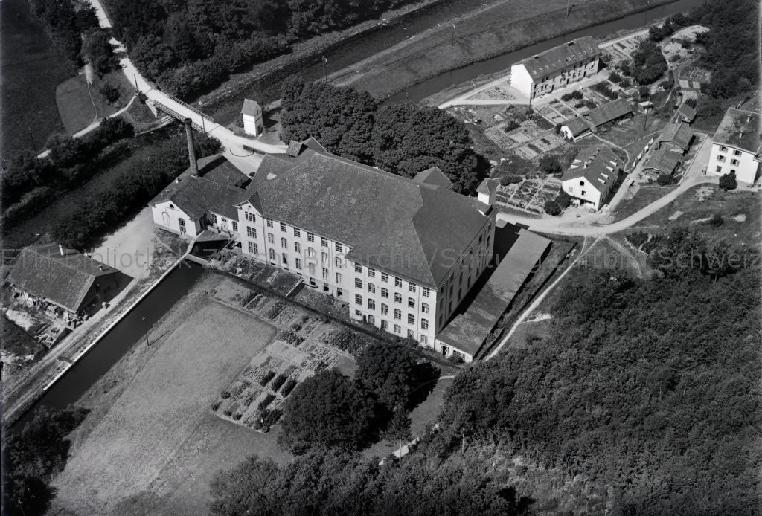
Abb. 11 Glattfelden, Spinnerei zwischen 1918-1937, ETH-Bibliothek Zürich, Bildarchiv/Stiftung Luftbild Schweiz
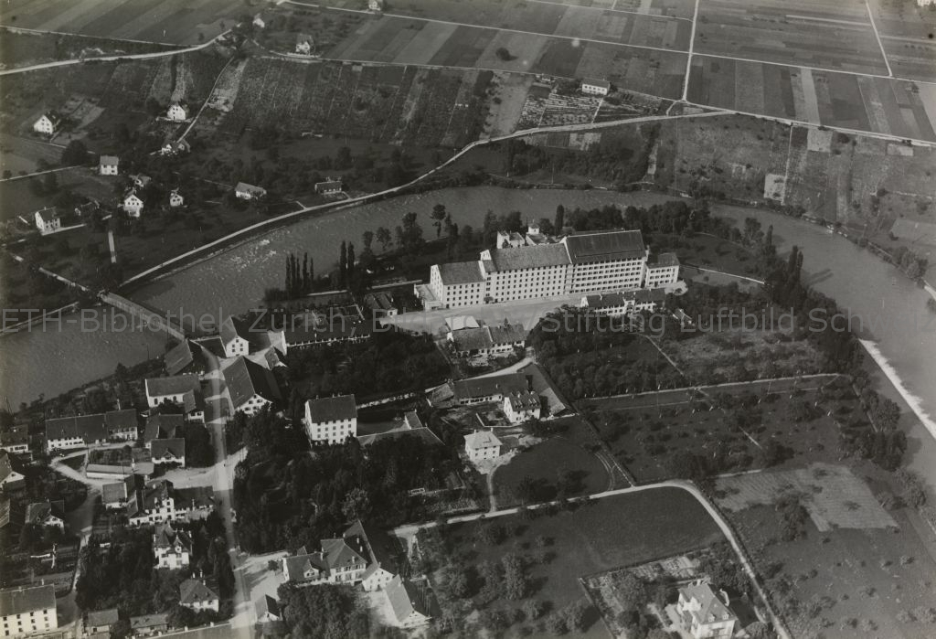
Abb. 12 Turgi, Spinnerei zwischen 1918-1937, ETH-Bibliothek Zürich, Bildarchiv/Stiftung Luftbild Schweiz

Medienverzeichnis, Objekte
Liste der erwähnten Medien und Objekte
Abb 1. aus Seener Spiegel 1994/95
Abb 2. Seon um 1945. Gut zu erkenne sind die beiden Gebäude der Spinnerei im Forum (Spinnerei und Wohnhaus). ETH-Bibliothek Zürich, Bildarchiv/Stiftung Luftbild Schweiz
Abb 3. Knapp zu erkennen ist die Spinnerei mit Nachmaligem Tabaklager und das Wohnhaus. (1858?) Dorfmuseum Seon.
Das Haus rechts (Tabaklager) an der unübersichtlichen Kurve, sowie der Anbau für das Wasserradhaus (links) an der alten Spinnerei (bis Zigarrenfabrik), wurden bei der Korrektur der Egliswilerstrasse abgerissen.
Abb 4. Die Spinnerei (links) und das dazugehörige Wohnhaus (1990er Jahre). Beim Bau der Egliswilerstrasse wurde das nachmalige Tabaklager vis-a-vis der Fabrik abgerissen. Dorfmuseum Seon.
Abb. 5 Fertigungsprotokoll 2. May 1822, Gemeinde Archiv Seon
Abb. 6 Lagerbuch 1825/26, Staatsarchiv Aargau „Seon 1825 /Rudolf Widmer/ ein Schmittengebäude mit Ziegel und Wohnhaus durch An- und Aufbau erhöht pro 1826“
Abb. 7 Baar, Spinnerei am 17.04.1946. ETH-Bibliothek Zürich, Bildarchiv
Abb. 8 Emmenbrücke, Spinnerei, 22.03.1919, ETH-Bibliothek Zürich, Bildarchiv
Abb. 9 Windisch, Spinnerei, 08.08.1932, ETH-Bibliothek Zürich, Bildarchiv/Stiftung Luftbild Schweiz
Abb. 10 Ägeri, Spinnerei, zwischen 1918-1937, ETH-Bibliothek Zürich, Bildarchiv/Stiftung Luftbild Schweiz
Abb. 11 Glattfelden, Spinnerei zwischen 1918-1937, ETH-Bibliothek Zürich, Bildarchiv/Stiftung Luftbild Schweiz
Abb. 12 Turgi, Spinnerei zwischen 1918-1937, ETH-Bibliothek Zürich, Bildarchiv/Stiftung Luftbild Schweiz

Quellen- und Literaturverzeichnis
Angaben zu verwendeter Literatur und Quellen
- Gautschi, Willi: Geschichte des Kantons Aargau 1803-1953, Band 3, Baden 1987.
- ISOS, Kanton Aargau I
- Meier, Bruno / Sauerländer, Dominik: Industriebild Aargau, Baden 2003.
- Rey, Adolf: Die Entwicklung der Industrie im Kanton Aargau, Aarau 1937.
- Ammann, Hektor et al.: Lenzburg Kulm. Heimatgeschichte und Wirtschaft, Zürich 1947.
- Badertscher Kurt: Mühlen am Aabach. Die Nutzung der Wasserkraft im aargauischen Seetal, vom Hallwilersee bis zur Aare, in: Lenzburger Neujahrsblätter, 1997, S. 44-45.
- Rodel, G.: Die Strohindustrie im aargauischen und luzernischen Seetal, in: Heimatkunde aus dem Seetal, 24 (1950), S. 49f.
- Suter, Hans: Aus der jüngern Dorfgeschichte, in: Seon im Wechsel der Zeit, S. 9-15.
- Escher, Rudolf: Maschinen und Verfahren der Spinnerei und Seilerei. Bericht über Klasse 76, Weltausstellung in Paris 1900, Bern 1901.
- Haefner, Bettina: Der Fabrikbau als konstruktive Herausforderung, in: Hassler, Uta und Kohler, Niklaus (Hg.), Das Verschwinden der Bauten des Industriezeitalters, Tübingen 2004, S. 143-151.
- Buhl, Julia Susann: Studie zur Industriearchitektur in Leipzig Plazwig 1870-1914 am Beispiel ausgewählter Bauten, Diss., Berlin 2003.

Angaben weiterer Literatur und Quellen

